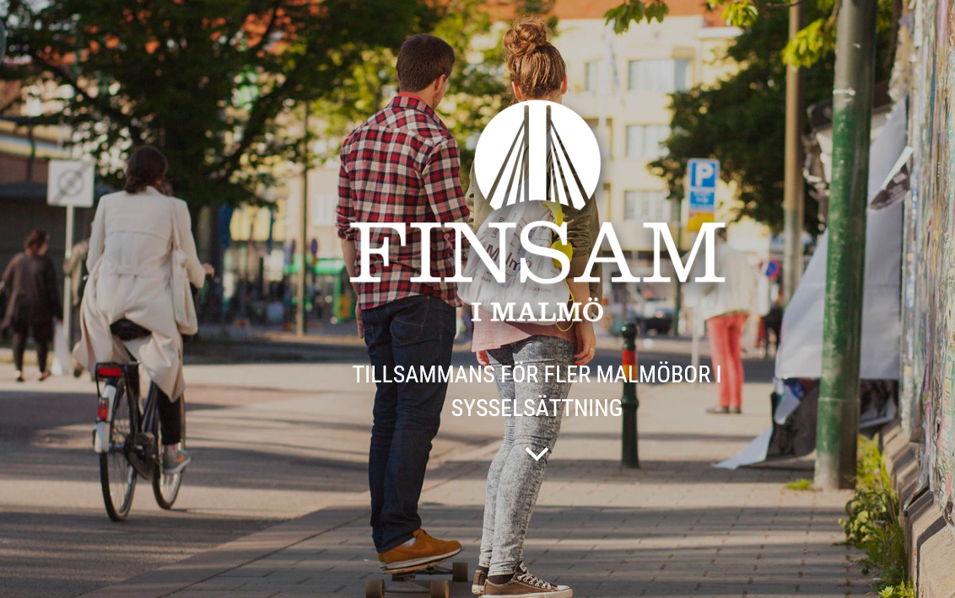

Delårsredovisning per 2019-08-31

Innehållsförteckning

Förvaltningsberättelse 2019-01-01 till 2019-08-31 3
Verksamhetsplan 2019 och förbundets målområden 3
Budget 2019 4
Tjänsteutbud 5
Förbundets insatser och verksamhet 5
Organisation 6
Styrelse 6
Större beslut i styrelsen under året 6
Revisorer 7
Kansli 7
Intern kontroll 7
Samtliga beslutade insatser 2019 8-12
Resultaträkning 13
Balansräkning 14
Noter 15–16

Förvaltningsberättelse 2019-01-01 till 2019-08-31

Det finansiella samordningsförbundet FINSAM i Malmö bildades 2007 av Malmö stad, Försäkringskassan Malmö, Region Skåne och Arbetsförmedlingen Malmö.
Finansiella samordningsförbund regleras enligt lagen om finansiell samordning inom rehabiliteringsområdet (2003:1210) samt lagen om kommunal redovisning (1997:614) och kommunallagen (1991:900) i tillämpliga delar. Samordningsförbund styrs även av en lokalt antagen förbundsordning.
Den finansiella samordningen syftar till att
- enskilda Malmöbor ska uppnå eller förbättra sin förmåga att bli självförsörjande och utföra förvärvsarbete.
- utveckla fördjupad samverkan
- underlätta och uppnå en effektiv resursanvändning inom rehabiliteringsområdet

Ett samordningsförbunds verksamhet kan finansiera både individinriktade insatser och strukturinriktade insatser. Individinriktade insatser syftar till att deltagarna uppnår eller förbättrar sin förmåga till arbete eller studier. Strukturinriktade insatser syftar till att stärka samverkan mellan myndigheterna och öka kunskapen om berörda gruppers behov.
Målgruppen för det gemensamma arbetet för FINSAM i Malmö är kvinnor och män, i åldern 16–64 år, bosatta i Malmö med rehabiliteringsbehov som kräver samverkansinsatser från minst två av förbundets parter. En annan målgrupp är parternas anställda som är verksamma inom rehabiliteringsområdet.

Verksamhetsplan 2019 och förbundets målområden
Under perioden har förbundet arbetat enligt verksamhetsplan 2019 som tar sin utgångspunkt i förbundets arbete under 2018 och rapporten ”FINSAM i Malmö 10 år”. Rapporten togs fram under 2017 och resulterade i tre fokusområden för förbundet:
- Struktur för samverkan i Malmö
- Samarbete med hälso- och sjukvården
- Kunskapssatsningar

Utifrån dessa tre fokusområden har nedanstående två önskade effekter med tillhörande mål tagits fram för 2019:
Underlätta och uppnå en effektiv resursanvändning inom rehabiliteringsområdet i Malmö.
- Att verka för att skapa och upprätthålla stabilitet, effektivitet och förutsägbarhet i samverkansarbetet i frågor som rör arbetslivsinriktad rehabilitering i Malmö.
- Skapa ett ökat samarbete med hälso- och sjukvården
- Att öka kunskapen om samverkan och parternas olika uppdrag, arbetssätt och organisation

Den enskilde Malmöbon uppnår eller förbättrar sin förmåga att bli självförsörjande och utföra förvärvsarbete.
- Malmöbor som deltar i FINSAM insatser kommer i arbete/till studier eller bryter rundgången i sin rehabilitering.
En modell har tagits fram vars syfte är att mäta utfall kopplat till arbetet kring förbundets målområden i verksamhetsplanen.
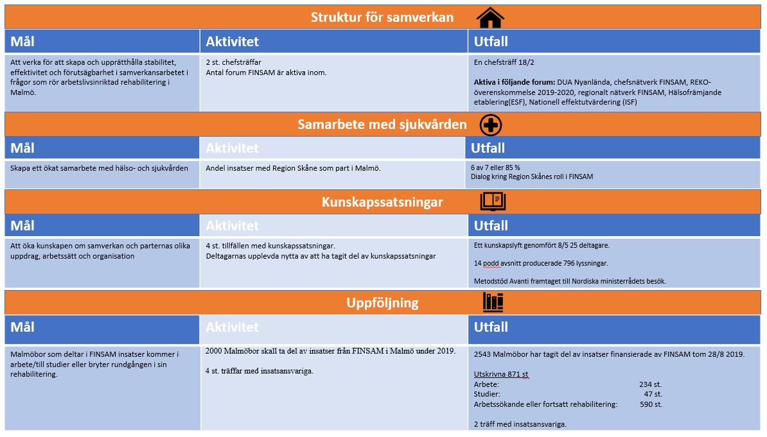

Budget 2019
Medlemsavgifter för 2019 är 27,5 mkr. Tillsammans med kvarstående eget kapital från tidigare år om 10,4 mkr och övriga intäkter hade förbundet en sammanlagd total budget om ca 37,9 mkr vid årets ingång.
Vid utgången av 2017 hade förbundet ett eget kapital på 13,2 Mkr. Vid utgången av 2018 hade förbundet ett eget kapital på 10,4 Mkr och förbundet beräknas vid utgången av 2019 ha ett eget kapital på 9,1 miljoner kronor enligt budgetprognos. Förbundet kommer därmed ha sänkt sitt eget kapital två år i rad och har samtidigt bedrivit en ändamålsenlig verksamhet med ett gott resultat. Genom ytterligare satsning på Malmökraften beräknas förbundet vid utgången av 2020 halvera sitt eget kapital ytterligare för att under 2021 komma ner i de nivåer Nationella rådet rekommenderar. Resultatet av samordningsförbundets verksamhet samt den ekonomiska ställningen vid periodens utgång framgår av efterföljande resultat- och balansräkning med noter.

Tjänsteutbud
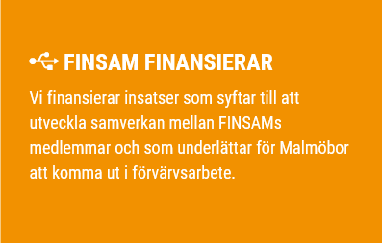
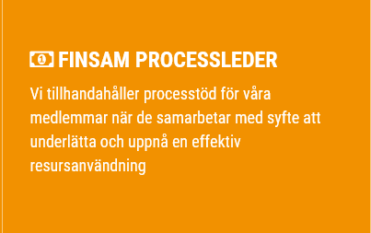
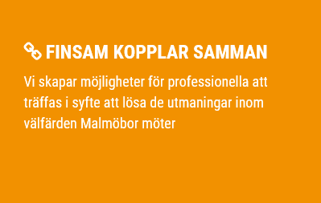
Förbundet har under första halvåret fortsatt att arbeta utifrån nedanstående tjänsteutbud som togs fram under 2017 i samband med att rapporten ”FINSAM i Malmö 10 år” skrevs.
Processlednings- och utredningsuppdrag under året
* Processledning av REKO -överenskommelse
* Problematiskt datorspelande - utredning
* Metodstöd Avanti - utredning
* Utskrivning från psykiatrisk slutenvård - processledning
* Samverkansytor kring UVAS med ohälsa - utredning

Förbundets insatser och verksamhet

Under första hälften av 2019 har förbundet arbetat med beslut om 7 insatser. En av dessa, CaMp, avslutades i februari. Individinriktade insatser riktar sig direkt till individer i behov av samordnad rehabilitering. Strukturövergripande insatser syftar till att stärka samverkan mellan myndigheterna och att öka kunskapen om olika gruppers behov av arbetslivsinriktad rehabilitering.

Under perioden har 2543 personer deltagit i individinriktade insatser. Av dessa var 48 procent kvinnor och 52 procent män. Den största åldersmålgruppen under perioden var individer mellan 30–45 år. Av de som startade en insats under 2019 hade 43% haft offentlig försörjning fyra år eller mer vilket är en minskad andel med 14% från föregående år. Under perioden har 871 avslutat en insats. Av dessa har 234 personer skrivits ut till arbete, 47 personer har börjat studera, 222 är arbetssökande och övriga 368 personer är i behov av fortsatt rehabilitering.
34 % av de som uppbar försörjningsstöd vid insatsstart gjorde det inte vid insatsens slut. 41% av de som uppbar aktivitetsstöd vid insatsstart gjorde det inte vid insatsens slut.

Organisation

Styrelse
FINSAM i Malmö finansieras till lika delar av ingående myndigheter och verksamheten leds av en av dessa utsedd styrelse. Styrelsen är förbundets högsta beslutande och förvaltande organ.
I styrelsen ingår politiskt valda representanter från Malmö stad och Region Skåne. Arbetsförmedlingen och Försäkringskassan företräds av tjänstepersoner. Varje medlem har en ordinarie och en ersättare. 2019 inleddes en ny mandatperiod och följande förändringar skedde i styrelsen: Helena Nanne(m) ersatte Ingrid Gunnarsson(m) som kommunens ersättare, Darko Simic (m) bytte plats med Sten Svensson (s) och blev ordinarie för Region Skåne. Christina Koch har ersatt Aleksandra Garbeska som ersättare för Arbetsförmedlingen.
Styrelsen som sammanträtt tre gånger under perioden har bestått av:
Ordförande: Sedat Arif (s), Malmö stad
Vice ordförande: Cecilia Sporre, Försäkringskassan
Ledamot: Darko Simic (m), Region Skåne
Ledamot: Carita Wittfjord, Arbetsförmedlingen
Ersättare: Helena Nanne(m)
Ersättare: Gabriella Lidqvist, Försäkringskassan
Ersättare: Sten Svensson (s), Region Skåne
Ersättare: Christina Koch, Arbetsförmedlingen
Större beslut i styrelsen under året
- Ett inriktningsdokument för FINSAM i Malmö under 2019–2022 har tagits fram med syfte att ligga till grund för arbetet i styrelsen och visa hur förbundet ska uppnå effektiv resursanvändning.
- En omfördelning av personalresurserna på Avanti för att bättre möta behovet hos målgruppen.
I syfte att förbättra uppföljningen av den finansiella samordningen och på ett enkelt sätt få en övergripande bild av förbundets verksamhet har ett årshjul tagits fram (se nedan). Detta årshjul uppdateras kontinuerligt och presenteras vid varje styrelsemöte.
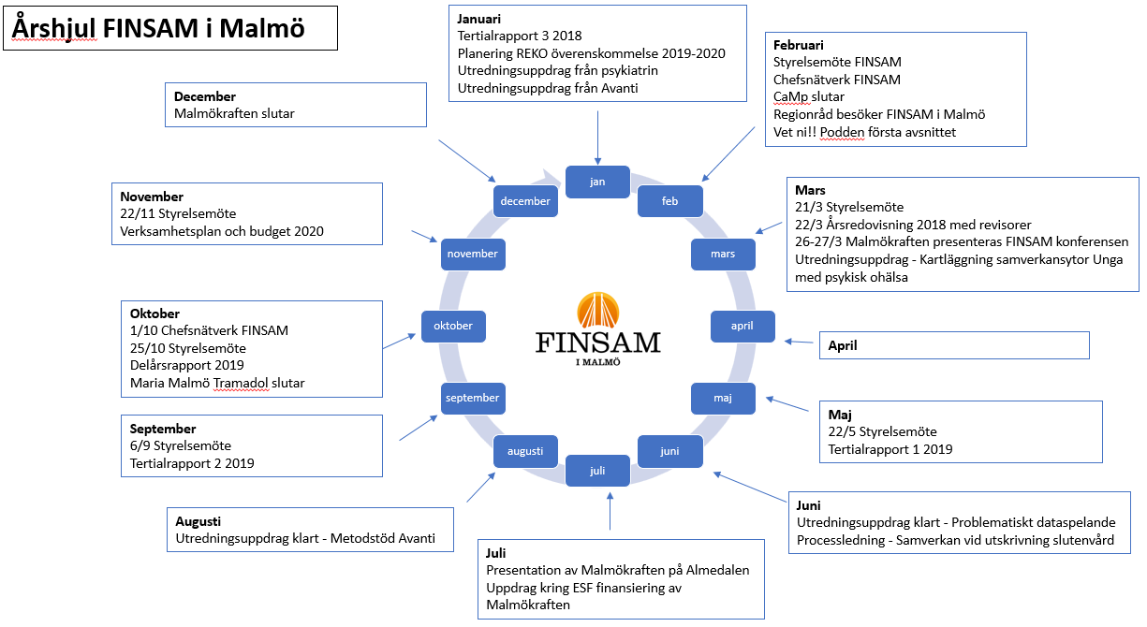

Revisorer
Förbundets räkenskaper, redovisningar samt styrelsens förvaltning granskas av en revisor för varje medlems räkning. Revisorer väljs av vardera medlemmen. Revisionen för medlemmarna Arbetsförmedlingen och Försäkringskassan förordnas av Riksrevisionen.
Revisorer under året:
Malmö stad: Åke Christiansson, Claes Forsberg Carlsson
Region Skåne: Louise Rehn Winsborg
KPMG AB för Försäkringskassan och Arbetsförmedlingen: Johan Rasmusson
Kansli
Arbetet inom förbundet leds från ett kansli. Verkställande tjänsteperson och föredragande i styrelsen är FINSAM:s förbundschef. Ansvarsfördelning mellan styrelse och förbundschef regleras i en attest- och delegationsordning. Förbundschefen verkställer styrelsens beslut och har det övergripande ansvaret för att förbundets målsättningar, strategier och riktlinjer realiseras. Förbundschefen har även ledningsansvaret för kansliets verksamhet, ekonomi och personal. Utredaren på kansliet genomför kartläggningar, utredningar och behovsanalyser och tar fram och analyserar statistik från SUS.
Anställda på kansliet under året
Förbundschef: Mikael Jung
Utredare: Fredrik Neuman
Samtliga anställda är tillsvidareanställda med 100 % tjänstgöringsgrad.
Intern kontroll
En riskanalys för 2019 beslutades av styrelsen i samband med att verksamhetsplanen för 2019 fastslogs 20 november 2018. På styrelsemötet den 22 maj 2019 betonade styrelsen mot bakgrund av förbundets interna styr- och kontrollplan vikten av att förbundet ej har för stort eget kapital.
Rutinen för stickprovsmässig kontroll av att redovisat ekonomiskt utfall i enskilda insatser utgörs av faktiskt havda kostnader har använts under perioden.

Samtliga beslutade insatser 2019

Insatsöversikt
Insats | Ägare | Tidplan | Budget 2019
Aktivitetscenter | Malmö stad | 180101–201231 | 10 217 400
Avanti | Malmö stad | 180101–201231 | 5 247 239
Pilotstudier FACT konsultationsteam | Region Skåne | 171101–210430 | 1 877 500
CaMp | Malmö stad | 170301–190228 | 226 666
Tramadol Maria Malmö | Region Skåne | 171231–191231 | 1 393 333
Malmökraften | Arbetsförmedlingen | 180201–191231 | 8 400 000
Kanslistyrda insatser, utbildningar, seminarier med mera | FINSAM | 180101–181231 | 600 000
Totalt beslutade insatser |  |  | 27 962 138

Aktivitetscenter
Samverkansparter |  |  |  |  |  |  |  |  |  |  |  | Malmö stad, Försäkringskassan och Arbetsförmedlingen
Insatsägare |  |  |  |  |  |  |  |  |  |  |  | Malmö stad
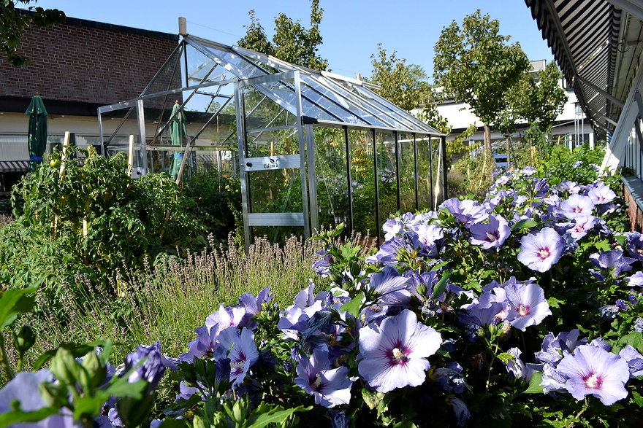  Syfte |  |  |  |  |  |  |  |  |  |  |  | Att erbjuda insatser inom arbetsträning, arbetsförmågebedömning och aktivering i grupp. Målet är att deltagarna ska kunna ta del av och vara förberedda för arbetsförmedlingens eller Arbetsmarknadsavdelningens ordinarie utbud.
Tidplan |  |  |  |  |  |  |  |  |  |  |  | 2018-01-01 till 2020-12-31
Årets budget |  |  |  |  |  |  |  |  |  |  |  | 10 217 400 kr
Hänt under perioden |  |  |  |  |  |  |  |  |  |  |  | 436 personer har varit inskrivna på Aktivitetscenter. 90% som fullföljer insatsen går vidare till arbetsmarknadsåtgärder eller rehabiliterande åtgärder. Deltagarna har en större ohälsa än tidigare år. En insats ”Grön intro” har öppnats upp för Försäkringskassans deltagare.

Avanti
Samverkansparter |  |  |  |  |  |  |  |  |  |  |  | Malmö stad, Arbetsförmedlingen och Region Skåne
Insatsägare |  |  |  |  |  |  |  |  |  |  |  | Malmö stad
Syfte |  |  |  |  |  |  |  |  |  |  |  | Nyanlända inom Arbetsförmedlingens etableringsuppdrag med posttraumatiskt stressyndrom (PTSD) och deltagare som går från etablering till Arbetsförmedlingens jobb- och utvecklingsgaranti ges sammanhållet stöd för att underlätta vägen till arbete, studier och självförsörjning
Tidplan |  |  |  |  |  |  |  |  |  |  |  | 2018-01-01 till 2020-12-31
Årets budget |  |  |  |  |  |  |  |  |  |  |  | 5 247 239 kr
Hänt under perioden |  |  |  |  |  |  |  |  |  |  |  | Under perioden har 142 personer varit inskrivna på Avanti inom ramen för FINSAM. Projektet har jobbat intensivt med rekrytering in till Avanti under våren och ligger nu i fas med det antal deltagare som angetts i ansökan.

Camp
Samverkansparter |  |  |  |  |  |  |  |  |  | Malmö stad, Arbetsförmedlingen och Försäkringskassan
Insatsägare |  |  |  |  |  |  |  |  |  | Malmö stad
Syfte |  |  |  |  |  |  |  |  |  | Projektet har som målsättning att utveckla en case-managermodell för unga Malmöbor med funktionshinder. Målet är arbete eller studier
Tidplan |  |  |  |  |  |  |  |  |  | 2017-03-01 till 2019-02-28
Årets budget  Hänt under perioden  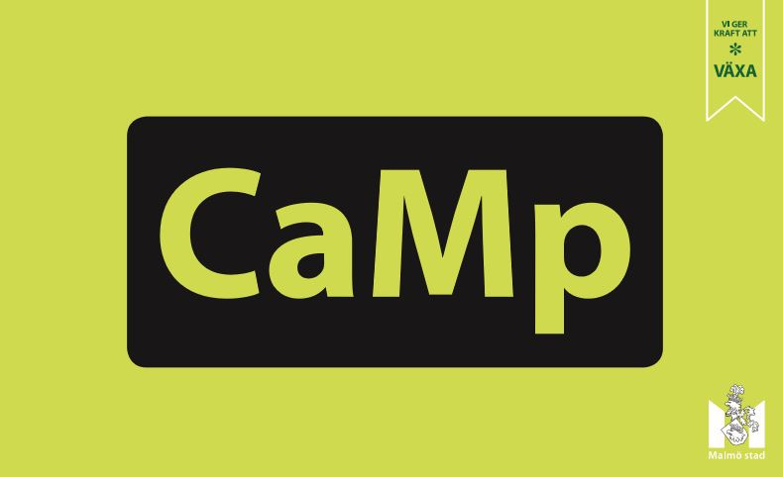 | 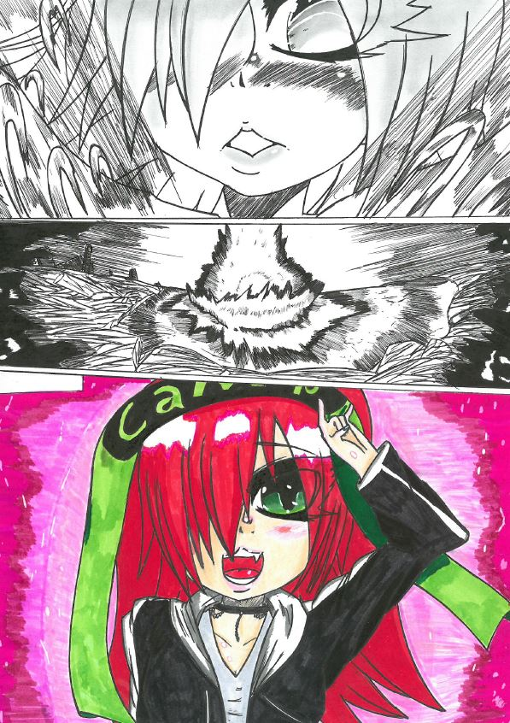 |  |  |  |  |  |  |  |  | 226 666 kr  CaMp avslutades i februari. 41 personer deltog under hela projektperioden. En slutrapport har inlämnats och en utställning på stadshuset i Malmö stad gjordes.

Malmökraften
Samverkansparter |  |  |  |  |  |  |  |  |  | Malmö stad, Arbetsförmedlingen, Försäkringskassan och Region Skåne
Insatsägare |  |  |  |  |  |  |  |  |  | Arbetsförmedlingen
Syfte |  |  |  |  |  |  |  |  |  | En myndighetsgemensam kraftsamling för personer i jobb- och utvecklingsgarantin samt vissa sjukskrivna
Tidplan |  |  |  |  |  |  |  |  |  | 2018-02-01 till 2019-12-31
Årets budget |  |  |  |  |  |  |  |  |  | 8 400 000 kr
Hänt under perioden |  |  |  |  |  |  |  |  |  | Under 2019 har 1936 st deltagare påbörjat Malmökraften. 470 st deltagare har avslutats, 231 st av dessa har gått i arbete samt 32 st har gått ut i studier. Ett arbete kring att söka möjlig finansiering för insatsen från 2020 har påbörjats.

Tramadol Maria Malmö
Samverkansparter |  |  |  |  |  |  |  |  |  |  |  | Malmö stad och Region Skåne
Insatsägare |  |  |  |  |  |  |  |  |  |  |  | Region Skåne
Syfte |  |  |  |  |  |  |  |  |  |  |  | Att utveckla en ny behandlingsmodell för ungdomar som missbrukar tramadol samt genomföra föreläsningar och workshops om missbruk.
Tidplan |  |  |  |  |  |  |  |  |  |  |  | 2017-12-01 till 2019-10-31
Årets budget |  |  |  |  |  |  |  |  |  |  |  | 1 393 333 kr
Hänt under perioden |  |  |  |  |  |  |  |  |  |  |  | Under perioden har insatsen arbetat med kartläggning och kunskapsinsamling om Tramadolmissbruk, föreläsningar/ workshops om missbruk och samverkan samt behandlingsarbete på Maria Malmö utifrån ny modell.

Pilotstudie FACT och konsultationsteam
Samverkansparter |  |  |  |  |  |  |  |  |  | Malmö stad och Region Skåne
Insatsägare |  |  |  |  |  |  |  |  |  | Malmö stad
Syfte |  |  |  |  |  |  |  |  |  | Ett samarbete mellan Region Skåne och Malmö stad kring Malmöbor med psykosdiagnoser där två nivåer/arbetsmodeller av integrerad verksamhet ska prövas, utvärderas och därefter ska den modell som ger bäst effekt implementeras.
Tidplan |  |  |  |  |  |  |  |  |  | 2017-11-01 till 2021-04-30
Årets budget |  |  |  |  |  |  |  |  |  | 1 877 500 kr
Hänt under perioden |  |  |  |  |  |  |  |  |  | Projektets två arbetsmodeller är i gång. Mätningar mot indikatorer är uppsatta och faller ut under nästa år. Styrgruppen har börjat arbeta med implementering av insatsen.

Resultaträkning |  | Not | 2019-01-01  -2019-08-31 | 2018-01-01  -2018-08-31
Medlemsavgifter |  | 2 | 18 321 334 | 18 100 000
Övriga intäkter |  |  | 2 774 | 44 073
Summa intäkter |  |  | 18 324 108 | 18 144 073
Verksamhetens kostnader
Projektkostnader |  | 3 | -17 329 129 | -16 737 025
Övriga externa kostnader |  |  | -359 119 | -345 204
Personalkostnader |  | 4 | -1 119 711 | -1 103 681
Summa verksamhetens kostnader |  |  | -18 807 959 | -18 185 910
Verksamhetens resultat |  |  | -483 851 | -41 837
Finansiella poster
Räntekostnader och liknande resultatposter |  |  | 0 | -232
Summa finansiella poster |  |  | 0 | -232
Periodens resultat |  |  | -483 851 | -42 069

Eget kapital och skulder
Eget kapital
Fritt eget kapital
Balanserat resultat |  |  | 10 390 836 | 13 288 164
Periodens resultat |  |  | -483 851 | -2 897 328
Summa eget kapital |  |  | 9 906 985 | 10 390 836
Kortfristiga skulder
Leverantörsskulder |  |  | 82 682 | 3 263 901
Övriga kortfristiga skulder |  |  | 62 078 | 58 535
Upplupna kostnader och förutbetalda intäkter |  | 5 | 14 094 452 | 7 355 501
Summa kortfristiga skulder |  |  | 14 239 212 | 10 677 937
Summa eget kapital och skulder |  |  | 24 146 197 | 21 068 773
Ställda säkerheter |  |  | Inga | Inga
Ansvarsförbindelser |  |  | Inga | Inga
Balansräkning |  | Not | 2019-08-31 | 2018-12-31
Tillgångar
Omsättningstillgångar
Kortfristiga fordringar
Övriga kortfristiga fordringar |  |  | 138 999 | 148 715
Förutbetalda kostnader och upplupna intäkter |  |  | 36 415 | 27 311
Summa kortfristiga fordringar |  |  | 86 648 | 176 026
Kassa och bank
Kassa och bank |  |  | 23 970 783 | 20 892 747
Summa kassa och bank |  |  | 23 970 783 | 20 892 747
Summa omsättningstillgångar |  |  | 24 146 197 | 21 068 773
Summa tillgångar |  |  | 24 146 197 | 21 068 773

Noter
Not 1 Redovisnings- och värderingsprinciper
Delårsrapporten har upprättats enligt Kommunallagen, Lag om kommunal redovisning, i tillämpliga delar, och i enlighet med rekommendationer från Rådet för kommunal redovisning.
Redovisningsprinciperna är oförändrade jämfört med föregående år.

Medlemsavgifter
Medlemsavgifter från de fyra medlemmarna har intäktsförts i den period de avser.

Projektkostnader
Under året nedlagda kostnader redovisas i resultaträkningen.

Not 2 Verksamhetens medlemsavgifter
 | 2019-01-01  -2019-08-31 | 2018-01-01  -2018-08-31
Försäkringskassa och arbetsförmedlingen | 9 160 667 | 9 050 000
Malmö Kommun | 4 580 333 | 4 525 000
Region Skåne | 4 580 334 | 4 525 000
Totalt | 18 321 334 | 18 100 000

Not 3 Projektkostnader
 | 2019-01-01  -2019-08-31 | 2018-01-01  -2018-08-31
Aktivitetscenter | 6 414 671 | 5 919 822
Avanti | 3 033 812 | 3 031 844
CaMp | 226 666 | 854 449
Konferens/seminarier (kanslistyrd insats) | 263 058 | 195 193
Kunddriven verksamhetsutveckling | - | 450 961
Integrerad verksamhet | - | 438 973
IPS | - | 228 943
Malmökraften | 5 044 408 | 3 504 259
Tramadol Maria Malmö | 1 099 200 | 839 835
Pilotstudie FACT konsultationsteam | 1 247 314 | 846 610
REKO Förbättrad samverkan | - | 426 136
Totalt | 17 329 129 | 16 737 025

Not 4 Löner och andra ersättningar samt sociala kostnader inkl. pensionskostnader
 | 2019-01-01  -2019-08-31 | 2018-01-01  -2018-08-31
Medelantalet anställda
Män | 2 | 2
Totalt | 2 | 2
Löner, ersättningar, sociala avgifter och pensionskostnader
Löner och andra ersättningar | 737 203 | 723 421
Styrelsearvoden inkl. sociala kostnader | 28 116 | 25 088
Sociala kostnader | 257 567 | 254 243
Pensionskostnader | 107 454 | 111 371
Totalt | 1 130 340 | 1 114 123

Av ovanstående totalbelopp klassificeras styrelsearvode 22 551 kr (20 314 kr) inkl. sociala avgifter 5 565 kr (4 774 kr) som externa kostnader i resultaträkningen. Övriga personalkostnader som ej redovisas i not uppgår till 17 487 kr (14 876 kr).

Not 5 Upplupna kostnader och förutbetalda intäkter
 | 2019-08-31 | 2018-12-31
Medlemsavgifter | 5 725 416 | -
Projektkostnader | 8 145 517 | 7 099 867
Övrigt | 223 519 | 154 198
Utgående redovisat värde | 14 094 452 | 7 254 065

